Arthur de Morais Novaes

LAEDS 2

23/05/2018

Engenharia de Computação

Prática 7

Para a prática foi utilizado o código do prf. Ziviani “7.15-7.17-dijkstra”, porém o cógio em quetão prevé apenas um peso por areta, na prática é necessário que seja utilizado dois pesos para a definição do melhor caminho. A primeira modificação foi na ciração da matriz que foi criada da seguinte maneira



De modo que os primeios dois campos, são referentes ao vértices, e o terceiro campo referente ao peso e possúi tamanho dois, se o valor do terceiro campo for **0**, o peso é referente à *distância* e se dor **1** é referente ao *tempo.* Segue o construtor da classe.

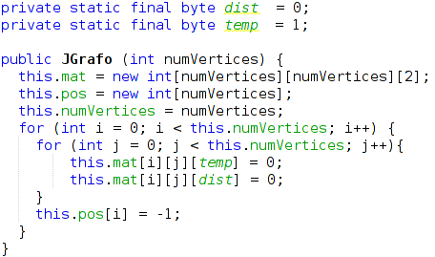

A segunda modificação foi na construção do heap, o critétio utiilzado foi que o menor caminho deve ser a menor soma dos pesos, tanto *peso* quanto *tempo*. Essa modificação pode ser vista no treicho a baixo.

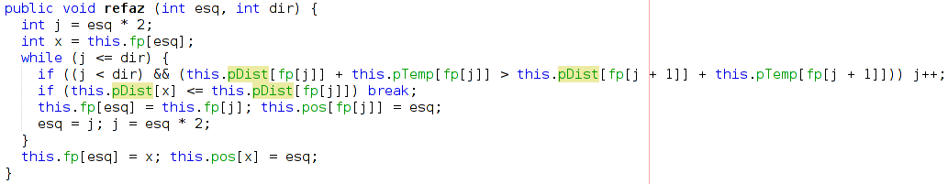

Saída do exemplos da prática.

